新 书 推 荐

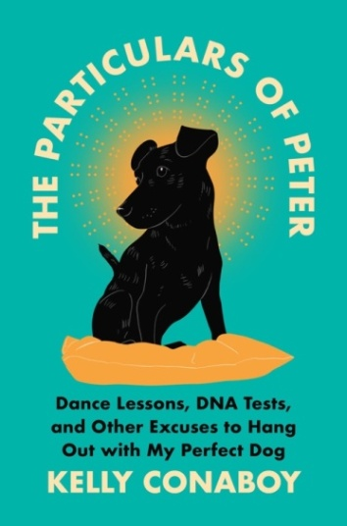
中文书名：《彼得的点滴》
英文书名：THE PARTICULARS OF PETER: DANCE LESSONS, DNA TESTING, AND OTHER EXCUSES TO HANG OUT WITH MY PERFECT DOG
作 者：Kelly Conaboy
出 版 社：Grand Central
代理公司：ANA/Vicky Wen
页 数：256页
出版时间：2020年12月
代理地区：中国大陆、台湾
审读资料：电子稿
类 型：传记回忆录

内容简介：

2017年春天，作者遇见了彼得。它冷静、目光楚楚可怜、拥有诗人一般的心和灵魂——最初是以寄养的身份来到她身边。它因为一些与你无关的原因不能住在此前指定的寄养所，但是我可以告诉你，原因同尿频有关。所以需要一个不用经常离开家工作或者出门社交的人来照顾它，那么作家自然是首选。一个持续世代的故事由此展开。

《彼得的点滴》（THE PARTICULARS OF PETER）探索了爱一只狗的快乐，作者和爱犬彼得之间潜在的相互依赖关系。读者们将跟随彼得和它的主人前往伍福斯托克，参加北美最大的户外狗狗节，陪它们上课，狗狗会随着音乐活动，营造出一种它们同主人共舞的错觉。从了解彼得的DNA，到观察狗狗是否能感觉到鬼魂的存在，《彼得的点滴》（THE PARTICULARS OF PETER）给予读者一个喘息机会，暂时远离严酷的人类世界，踏入有趣的狗狗世界。

读者已经爱上了彼得：凯利写了很多关于爱犬的文章。她暗自关注它，给它建了一个它能钻进去的姜饼屋，还睡在它身边。凯利测试彼得DNA的故事——What Is My Dog?，最早由The Outline出版，后由《卫报》（The Guardian）联合发行，入选“Top 5 Longreads of the Week”，经《纽约时报》（New York Times）的“What We're Reading”专题报道，重点介绍了“来自网络的优秀故事”。

《彼得的点滴》（THE PARTICULARS OF PETER）兼具了回忆录和娱乐性，有望成为长期受欢迎的狗狗文学。

作者简介：

凯利·科南博（Kelly Conaboy）：纽约布鲁克林作家。目前供职于《纽约杂志》旗下博客The Cut，资深作家。她曾先后为Videogum、Gawker和Hairpin供稿。《大西洋月刊》（The Atlantic）、《纽约客》（New Yorker）和《纽约时报》（New York Times）也曾刊登过她的文章。她为《纽约客》（New Yorker）“Shouts & Murmurs”专栏撰写的幽默文章入选New Yorker Radio Hour节目，由艾丽·坎伯尔（Ellie Kemper）播送。

谢谢您的阅读！
请将回馈信息发送至：文清（Vicky Wen）
安德鲁﹒纳伯格联合国际有限公司北京代表处
北京市海淀区中关村大街甲59号中国人民大学文化大厦1705室, 邮编：100872
电话：010-82449185
传真：010-82504200
Email: Vicky@nurnberg.com.cn
网址：www.nurnberg.com.cn
微博：http://weibo.com/nurnberg
豆瓣小站：http://site.douban.com/110577/
微信订阅号：ANABJ2002

